# Задание 3.

1) Чтобы доказать эквивалентность найдем пределы  и .





Таким образом, обе эти функции бесконечно малые, а значит  эквивалентна *x.*

2) Докажем 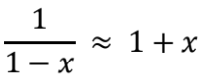. Рассмотрим эти функции при x → 0. Функции в 0 определены и непрерывны, а значит предел при x → 0 равен значению функции в точке 0.  и 1 – 0 = 1, а значит при x → 0 выполняется приближенное равенство .

3) Вычислим приближенно значение . Пусть , тогда x = 0,03. Следовательно, 1 + x = 1 + 0,03 = 1,03. Таким образом,  приблизительно равно 1,03.

4) Проиллюстрируем графически приближенно равные функции:

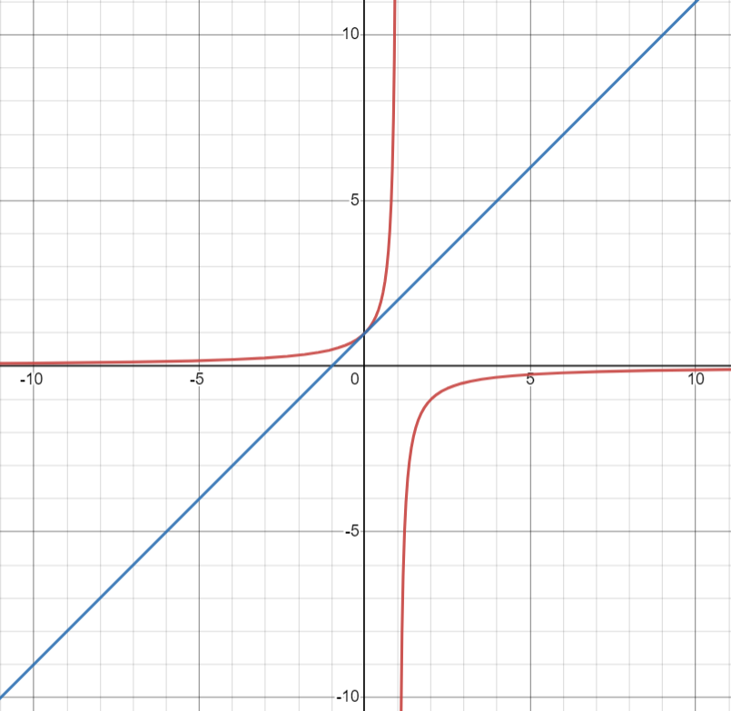

В точке x = 0 выполняется точное равенство. На отрезке [-1; 0,5] выполняется приближенное равенство.